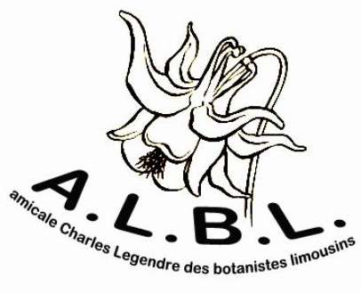
Amicale Charles Le Gendre des Botanistes Limousins (A.L.B.L.)
Centre nature « La Loutre »
87430 VERNEUIL-sur-VIENNE

"A la découverte des Bryophytes communes"
Station Universitaire du Limousin (Meymac Corrèze)
du vendredi 11 mars au dimance 13 mars 2016

Bulletin d'inscription

Nom et prénom :………………………………………………………………………….
Conjoint ou accompagnant :
………………………………………………………………………………………………
Adresse complète :……………………………………………………………………….
………………………………………………………………………………………………
………………………………………………………………………………………………
Tél :………………………………E-mail :……………………………...............……….
Portable :

Souhaite participer aux journées de découverte des Bryophytes
Participera les trois jours □

Participera partiellement, seulement les :____________________________ □

Date : Signature :

Bulletin à retourner avant le 31 janvier 2016 à :

Askolds VILKS
11 allée de Beauvalet
87430 VERNEUIL-sur- VIENNE
Tél : 05 55 0013 57
E-mail : vilksaskolds@aol.com

Amicale Charles Le Gendre des Botanistes Limousins (A.L.B.L.)
Centre nature « La Loutre »
87430 VERNEUIL-sur-VIENNE

"A la découverte des Bryophytes communes"
Station Universitaire du Limousin (Meymac Corrèze)
du vendredi 11 mars au dimance 13 mars 2016

Bulletin d'inscription

Nom et prénom :………………………………………………………………………….
Conjoint ou accompagnant :
………………………………………………………………………………………………
Adresse complète :……………………………………………………………………….
………………………………………………………………………………………………
………………………………………………………………………………………………
Tél :………………………………E-mail :……………………………...............……….
Portable :

Souhaite participer aux journées de découverte des Bryophytes
Participera les trois jours □

Participera partiellement, seulement les :____________________________ □

Date : Signature :

Bulletin à retourner avant le 31 janvier 2016 à :

Askolds VILKS
11 allée de Beauvalet
87430 VERNEUIL-sur- VIENNE
Tél : 05 55 0013 57
E-mail : vilksaskolds@aol.com

